INDICAÇÃO Nº 2635/2017

Indica ao Poder Executivo Municipal operação "tapa-buracos”, na Rua Saturnino Rodrigues, no bairro Jardim das Orquídeas.

Excelentíssimo Senhor Prefeito Municipal,

Nos termos do Art. 108 do Regimento Interno desta Casa de Leis, dirijo-me a Vossa Excelência para sugerir que, por intermédio do Setor competente, seja executada operação “tapa-buracos” na Rua Saturnino Rodrigues, na altura do numeral 1.550, no Bairro Jardim das Orquídeas, neste município.

Justificativa:

Conforme visita realizada “in loco”, este vereador pôde constatar o estado de degradação da malha asfáltica do referido local. Em decorrência disso, potencializado pelo acentuado declive, bem como por estar localizado no final da via, o buraco que se formou está acumulando água e entulho.
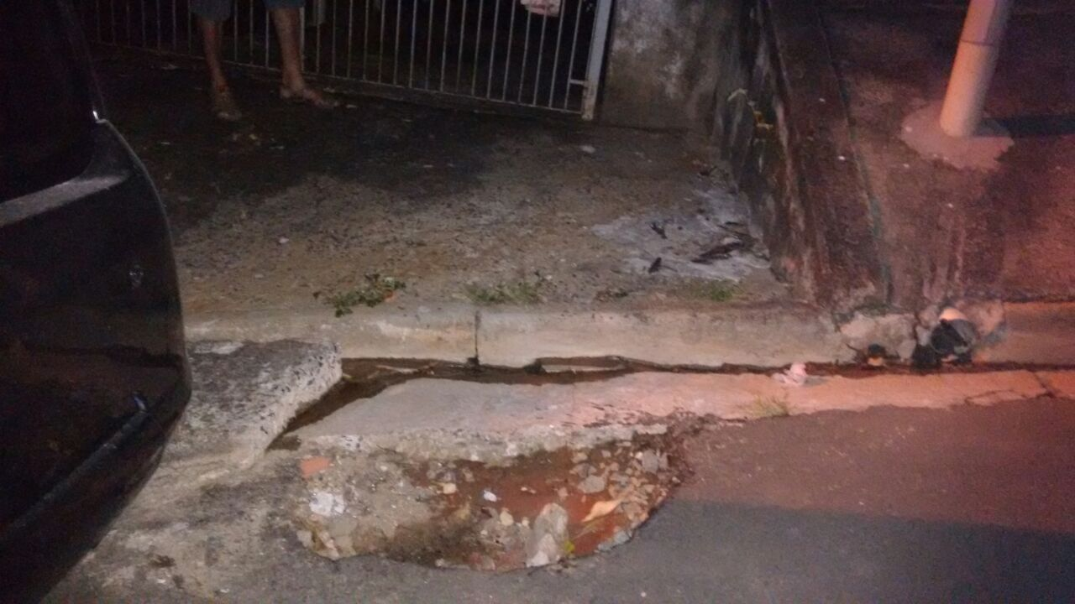

Plenário “Dr. Tancredo Neves”, em 13 de março de 2017.

CELSO LUCCATTI CARNEIRO

“Celso da Bicicletaria”

-Vereador-

